¿RECUERDAS CAMELOT WARRIORS?
Mansión Dinamic: el chalé donde se forjó el primer pelotazo del 'software' español
Un nuevo libro revisita el auge y la caída de Dinamic Software, probablemente el primer gran estudio de videojuegos de nuestra historia y de cuyos restos nació el fenómeno del 'PC Fútbol'

Vista del exterior del chalé de los Ruiz. (JMV/cedida)
Por
Michael Mcloughlin
03/01/2022 - 05:00

En algunas urbanizaciones existe un espíritu de comunidad solo comparable al que se puede forjar en los pueblos, lejos de ese 'atosigante' ritmo que siempre se ha impuesto en terreno urbanita. En esos lugares, siempre hay alguna casa que se acaba convirtiendo en una especie de sede social para la chavalería, que anda entrando y saliendo de allí a todas horas como si tuviesen carta blanca para andar circulando por allí. En el caso del Pozuelo de los ochenta, ese era el chalé de la familia Ruiz. Unos padres más creativos de lo normal convirtieron aquella vivienda en el entorno perfecto para que sus hijos (Víctor, Nacho, Pablo y Gaby) pudiesen dar rienda sus inquietudes juveniles, a través de los más diversos experimentos. Experimentos que iban desde hacer volar por los aires un ‘jeep’ de juguete a través de un cohete casero o crear un robot con el que pedir el aguinaldo a los vecinos, algo que les resultaba tremendamente vergonzoso.
Gracias al detalle de un pariente, cayó en manos de los hermanos Ruiz un Sinclair ZX81, un microordenador personal puesto en circulación en 1981 con apenas 1 KB de memoria. Aquel dispositivo fue la primera piedra de una historia de éxito que convirtió la residencia familiar en la conocida como ‘Mansión Dinamic’, cuartel general de Dinamic Software, el primer gran estudio de videojuegos patrio y probablemente uno de los más importantes, si no el más, de la historia de esta industria en España. Una historia que empieza en 1984 y que termina abruptamente en 1992, tras una quiebra económica producida, básicamente, por las dificultades de pasar de los ocho a los 16 bits.

Pero aquel naufragio no fue en vano. De sus restos nació la más recordada Dinamic Multimedia. Es probable que para el común de los mortales este nombre le sea mucho más familiar. Es el nombre de la firma que creó ‘PC Fútbol’, el gran éxito del videojuego español a finales del pasado siglo, un desarrollo empotrado en el imaginario colectivo. También tuvo un final triste, en gran parte debido a la desmesurada ambición de alguno de los compañeros de viaje que tuvieron los Ruiz, que se bajaron del barco que les había llevado a sus mayores días de gloria por las evidentes diferencias con la gestión de esa segunda compañía.

“Cada uno tendrá su visión, pero yo lo veo distinto. No creo que fuese estrictamente su mejor momento. Era un desarrollo muy esclavo, no era del todo su empresa. Gómez-Centurión tenía la participación mayoritaria”, opina Jesús Martínez del Vas. “Tenían mucho ‘cruch’ [épocas con volumen de trabajo mucho mayor que lo acordado para acordar plazos] y poca gente para ir renovando un producto que no dejaba de ser lo mismo año a año. Era una dinámica muy distinta a los que les había caracterizado, esa variedad de personajes, de historias, esa innovación, ese todo por descubrir”, añade el autor de ‘ La historia de Dinamic’, un libro editado por GamePress que revisita los éxitos y pormenores de la primera compañía de los Ruiz. Un libro que se une a la escasa literatura que existe en español sobre esta materia, donde se pueden encontrar otras joyas como '8 quilates: una historia sobre la edad del 'software' español'.

60 lanzamientos en 12 años
Una empresa que llegó a ser portada del suplemento dominical de El País, en una época en la que la prensa en papel tenía un músculo que nada tenía que ver con el actual. Una empresa, Dinamic Software, que parió ‘hits’, sobre todo en ocho bits, como ‘Camelot Warriors’, ‘Army Moves’, ‘Navy Moves’ ‘Fernando Martín Basket Master’, ‘Game Over’ o ‘Saimazoom’, por mencionar algunos de los más de 60 títulos que crearon en sus 12 años de historia.

“Realmente no fueron los primeros en ponerse a hacer juegos. Antes lo hizo Indescomp, que llegó a ser segundo en ventas en Reino Unido con ‘La Pulga’. Pero no tuvieron continuidad ni el alcance de los Ruiz”, cuenta el autor, historietista y dibujante de profesión, más conocido por su firma artística ‘JMV’. Para él la clave del éxito, además del “talento innato de los tres hermanos” (Gaby estuvo más implicado en la segunda etapa), fue que eran tres personalidades perfectas y perfectamente complementarias.
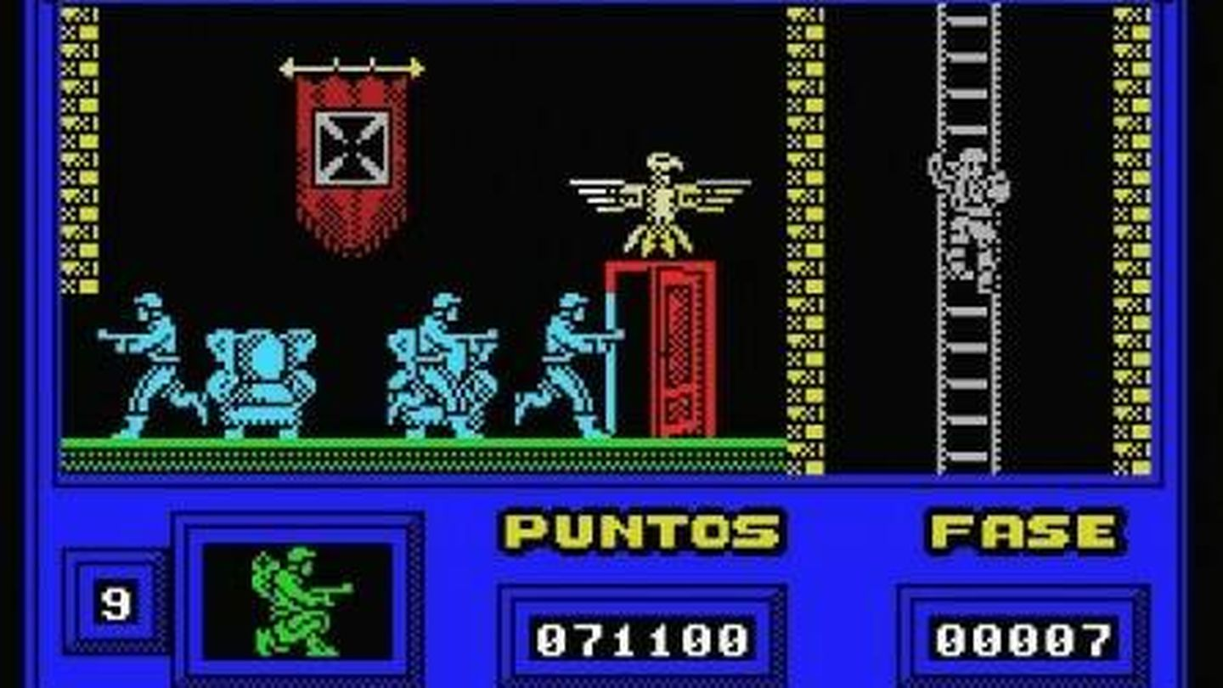
Captura de 'Army Moves', otro de sus grandes éxitos. (Foto: Dinamic)
“Víctor era el genio tecnológico, Nacho era el artista y Pablo tenía el instinto empresarial. Los tres fueron fundamentales para convertir algo que empezó como una afición por programar y sacar algo dinero en una compañía que llegó a facturar 150 millones de pesetas al año y tener 50 personas trabajando”.

Martínez del Vas sostiene que los Ruiz estaban en el “momento justo en el lugar justo”. Aparecieron en el mercado en época en el que la prensa especializada en España empezaba a tomar cuerpo a través de la revista ‘ZX’ o ‘MicroHobby’, con quienes tuvieron una colaboración muy estrecha y entraron en contacto con Gómez-Centurión, presidente de HobbyPress, con quien levantaría Dinamic Multimedia. “Los Ruiz les facilitaban contenido y ellos les daban una publicidad y una difusión brutal. Esa relación funcionaba”

El primer juego que pusieron en el mercado fue ‘Yenght’, una aventura conversacional. Salió en 1984. Es decir, hace casi 40 años. Aunque ahora la industria del videojuego es un ejemplo de innovación tecnológica y músculo técnico, por aquel entonces los sistemas eran mucho más rudimentarios.
R1, el desarrollo que cambió todo
De la misma manera que las portadas se pintaban a mano y se enviaban por correo uno a uno las copias a los compradores, la programación era de andar por casa. Sin embargo, hubo una figura clave en la profesionalización: Florentino Pertejo, jefe de Informática de una empresa, que entró en contacto con los hermanos para ver cómo podían colaborar.

“Pertejo fue esencial para mejorar los procesos de producción y para entender la parte técnica en asunto como lenguajes de producción adaptados o para facilitar llevarlo a otras plataformas. No es lo mismo hacer un juego tres veces que poder llevar un juego a tres plataformas diferentes como era Spectrum, MSX o Amstrad”, comenta. De aquella colaboración, nació R1, un motor de programación que servía para hacer todo más rápido y exportarlo a otros de los sistemas más populares del momento. “Aquello fue tremendamente innovador”. Incluso esta herramienta era facilitada a terceros para que diesen forma a sus propios proyectos para que luego Dinamic los produjese.

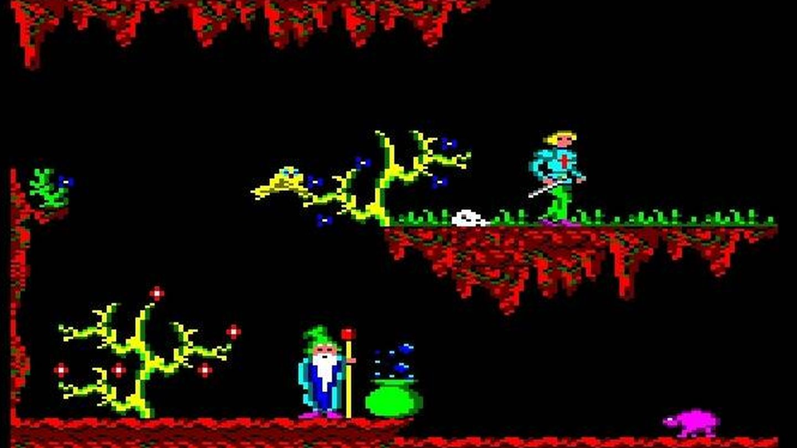
Captura del videojuego 'Camelot Warriors'. (Foto: Dinamic)
Por hacer un símil, podría ser el Unity de la época, con todos los peros y diferencias que se le puedan sacar. Para el que no haya oído hablar de Unity, es el motor de programación más utilizado a la hora de crear videojuegos a día de hoy. No en vano, la empresa que lo generó tiene una capitalización bursátil de más de 40.000 millones de dólares. “Era un 'software' hecho a su medida. Les permitió avanzar muchísimo”.

Lograron un acuerdo con Ocean, el estudio de videojuegos que marcaba el ritmo en los ochenta

Tal es el avance que lograron que apenas dos años después del lanzamiento de su primer juego empezaron a trabajar con otros estudios y distribuidores europeos en países como Alemania. Sin embargo, la hormona del crecimiento llegó cuando consiguieron encandilar, “tras varios intentos” a los responsables de Ocean, un estudio británico ubicado en Mánchester y probablemente el jugador más importante a este lado del Atlántico en aquella década. “No se lo pusieron fácil pero lo consiguieron. Fueron negociaciones muy peculiares, pero lograrlo les abrió las puertas a distribuir en Commodore 64 y también al mercado anglosajón”. El interés de Ocean también era evidente. “Siempre han reconocido que el segundo mercado más importante era España, era siempre uno de los primeros en ventas de juegos”.

Dinamic Software siguió con la máquina a todo trapo hasta los noventa cuando empezó a bajar revoluciones y se les empezó a atragantar el salto a la siguiente generación, la de 16 bits. “Ellos lo intentaron y sacaron juegos más que decentes, que tuvieron muchísimo apoyo de la crítica”, explica JMV. Pero hubo varios factores que llevaron al colapso a este estudio. El primero de ellos es que el sistema de Atari tuvo mucha menos implementación en España que el Spectrum. Lo mismo ocurrió con el Commodore Amiga. No hubo donde rascar.
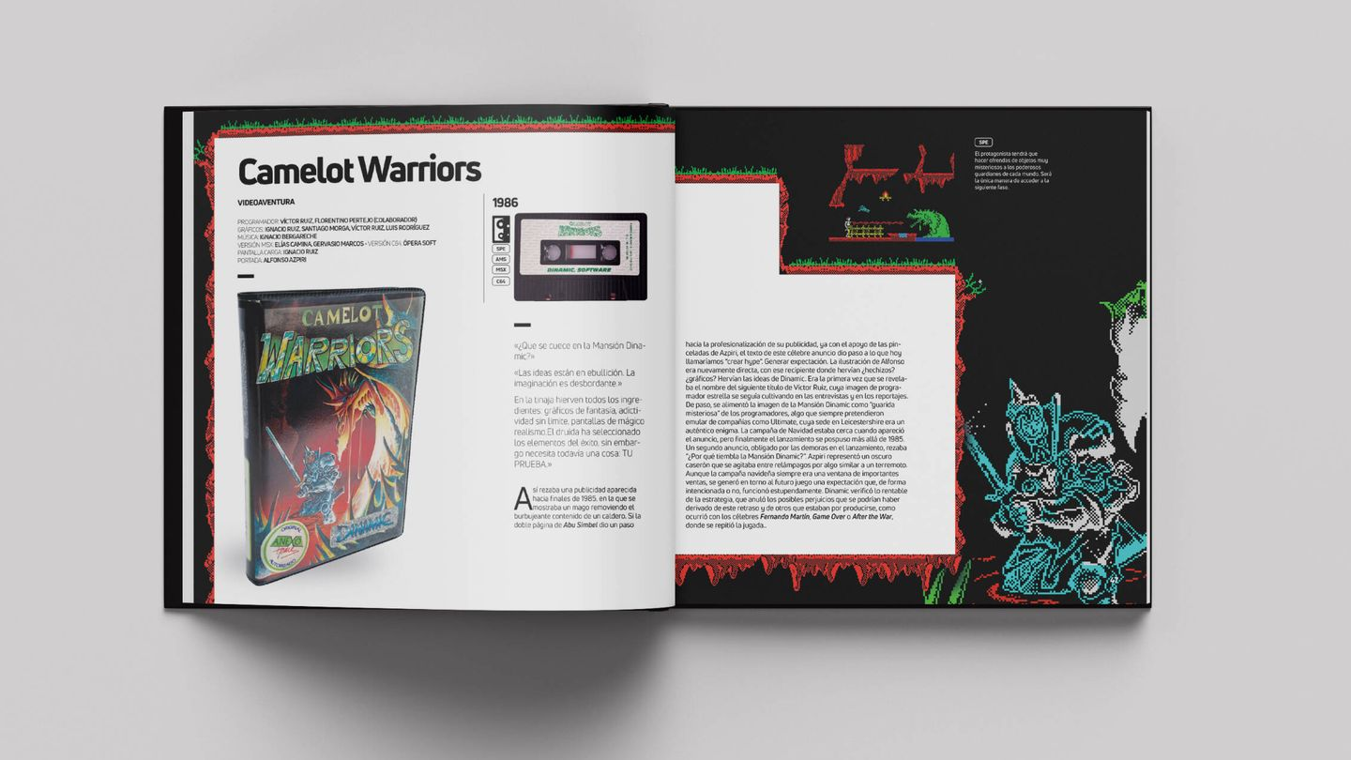
Detalle del libro: capítulo dedicado a 'Camelot Warriors'. (Foto: GamePress)
“En el extranjero no era así, pero en España aquel mercado era un desastre, había una piratería muy potente”, recuerda. “Todo aquello hizo que la producción de estos juegos, que eran buenos, quedasen en tierra de nadie. No destacaban tanto como para tener unas ventas notables. Llegó un momento en el que la facturación, simplemente, no cubría los gastos”. El último título que salió de Dinamic Software antes de bajar la persiana fue el ‘Simulador de Fútbol Profesional’, en 1992. Aquella fue la semilla que dio pie al 'PC Fútbol', pero esa ya es otra historia.

“Desde que ellos desaparecieron hasta ‘Commandos’ a mitad de los noventa, la producción española de videojuegos fue un auténtico erial”, opina Martínez del Vas. “Y desde Comandos, salvo alguna excepción, como la de Zigurat y las recreativas con licencia de Carlos Sainz, también. Lo único que ha habido han sido hitos puntuales, nada que permita asentar una industria potente”, argumenta. Algo que le lleva a pensar que la Edad de oro del 'software' español, ligada en parte a la historia de Dinamic Software, pero también de otros como Indescomp o Ventamatic, fue en realidad la Edad de latón.

“Creo que es una oportunidad más que perdimos como país. Por eso digo, lo del latón. Fue engañoso. No teníamos un modelo de negocio cimentado. Eran videojuegos desarrollados por una o por dos personas muchas veces, no hubo capacidad de adaptación ni del salto a PC ni a las consolas”, argumenta. “¿Qué hubo después de Dinamic? Después de los Ruiz, solo llegaron con algo grande de nuevo los Ruiz con el 'PC Fútbol”.

Articulo original:
Mansión Dinamic: el chalé donde se forjó el primer pelotazo del 'software' español

